Прудков Александр ПР23/1
Лабораторная работа №12
Тема: «Разработка тестовых модулей проекта для тестирования отдельных модулей».
Цель: научиться разрабатывать тестовые модули для проверки работоспособности отдельных компонентов музыкального плеера: подключения к базе данных, операций с треками, воспроизведения аудио и работы элементов управления.
Ход работы

Создадим базу данных в СУБД Microsoft SQL Server с названием music_player. Создадим в ней таблицу music_tracks (рис. 1).
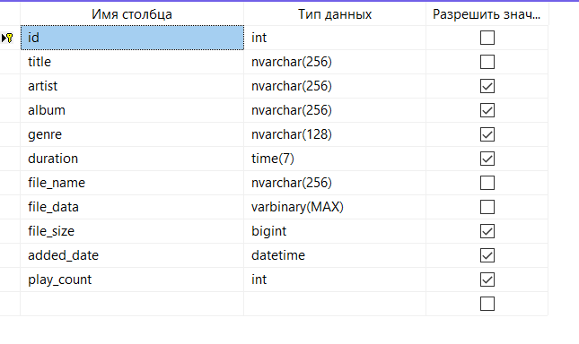
Рис 1 – Таблица music_tracks

Создадим новый проект в Visual Studio. Назовем его MusicPlayerApp. Создадим форму MainForm, и расположим на ней необходимые элементы.
Макет полученной формы представлен на рис. 2.
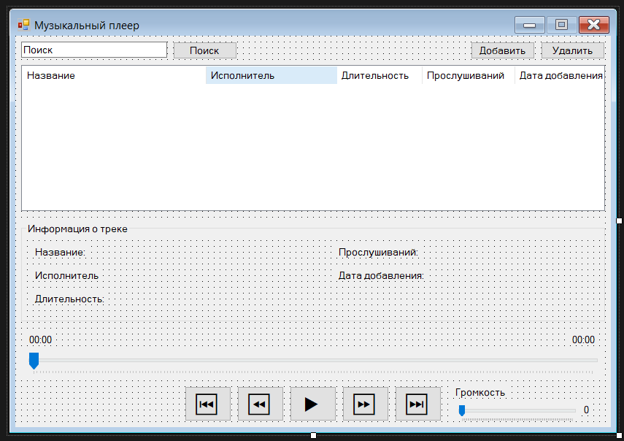
Рис. 2 – Макет формы MainForm.cs

На рис. 3 представлена структура решений проекта.
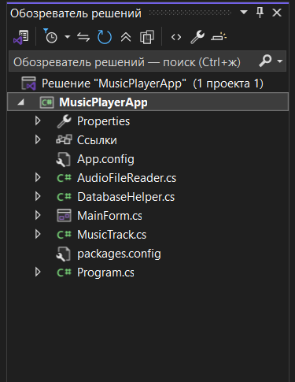
Рис. 3 – Обозреватель решений проекта MusicPlayerApp

Результат работы программы представлен на рис. 4, рис. 5 и рис. 6.
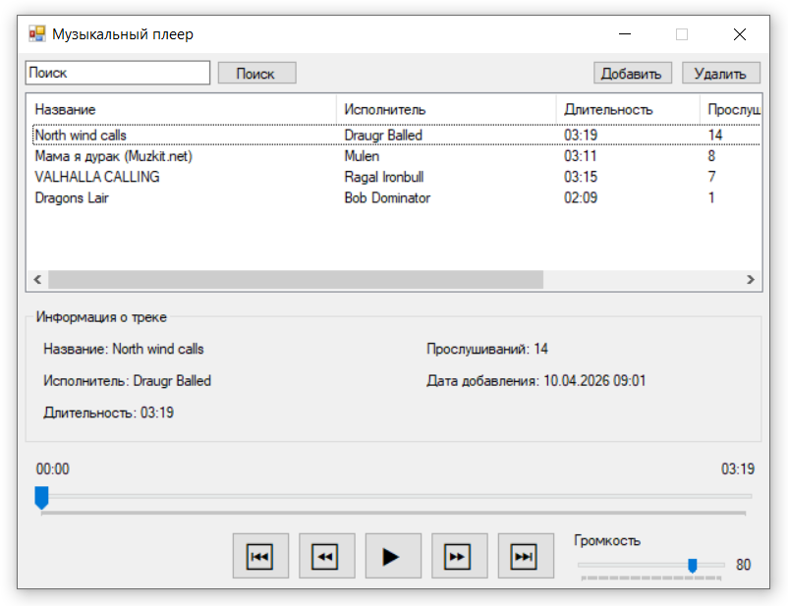
Рис. 4 – Приложение после запуска

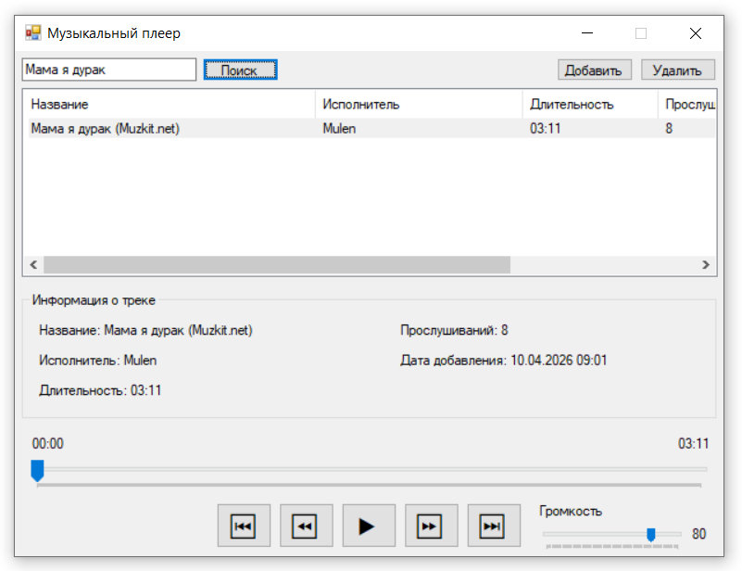
Рис. 5 – Работа поиска

Рис. 6 – Записи в таблице БД

Табл. 1 – Результаты тестирования DatabaseHelper.
№ п/п | Наименование теста | Ожидаемый результат | Фактический результат | Статус
1 | Подключение к БД | Успешное подключение | Строка подключения корректна, соединение открывается | Пройден
2 | Получение всех треков | Получен список треков | Метод GetMusicTracks() возвращает List<MusicTrack> | Пройден
3 | Добавление трека | Трек добавлен, ID > 0 | InsertMusicTrack() добавляет запись, ID генерируется БД | Пройден
4 | Поиск треков | Найдены треки по ключевому слову | В DatabaseHelper нет метода поиска (поиск реализован в MainForm через LINQ) | Не пройден
5 | Удаление трека | Трек удален | DeleteMusicTrack() корректно удаляет запись | Пройден
6 | Увеличение счетчика прослушиваний | PlayCount увеличился на 1 | UpdatePlayCount() обновляет значение | Пройден
7 | Получение данных трека | Получен массив байт | GetMusicTracks() возвращает поле FileData | Пройден

Табл. 2 – Результаты тестирования MusicTrack.
№ п/п | Наименование теста | Ожидаемый результат | Фактический результат | Статус
1 | Создание объекта MusicTrack | Объект создан, поля заполнены | Конструктор и инициализаторы работают | Пройден
2 | Пустой объект MusicTrack | Id = 0, Title = null | Значения по умолчанию установлены | Пройден
3 | Форматирование DisplayName | Формат «Название — Исполнитель (Длительность)» | Метод DisplayName не реализован | Не пройден
4 | Работа с Duration (TimeSpan) | Корректное сохранение времени | Длительность сохраняется и читается правильно | Пройден
5 | Nullable Duration | Duration может быть null | TimeSpan — структура, не может быть null (по умолчанию TimeSpan.Zero) | Не пройден

Табл. 3 – Результаты тестирования AudioFileReader.
№ п/п | Наименование теста | Ожидаемый результат | Фактический результат | Статус
1 | Существование файла | Файл найден по указанному пути | Метод Read() проверяет File.Exists, при отсутствии бросает исключение | Пройден
2 | Чтение длительности MP3 | Длительность > 0 секунд | TagLib корректно извлекает Duration | Пройден
3 | Инициализация WaveOut | Объект создан без ошибок | AudioFileReader не содержит WaveOut (воспроизведение в MainForm) | Не пройден
4 | Короткое воспроизведение | Воспроизведение запущено | AudioFileReader не занимается воспроизведением | Не пройден

Табл. 4 – Результаты тестирования MainForm.
№ п/п | Кнопка | Действие | Ожидаемый результат | Фактический результат | Статус
1 | ▶ | Воспроизведение | Начинает воспроизведение выбранного трека | При нажатии запускается waveOut.Play(), обновляется счётчик | Пройден
2 | ▶ (во время игры) | Следующий трек | Переключается на следующий трек | Кнопка bToNextTrack реализована, переключает выделение | Пройден
3 | ▶ (на паузе) | Возобновление | Продолжает воспроизведение с места паузы | Вызов waveOut.Play() после Pause() возобновляет | Пройден
4 | ⏸ | Пауза | Приостанавливает воспроизведение | waveOut.Pause() работает | Пройден
5 | ◀ | Предыдущий трек | Воспроизводит предыдущий трек | bToLastTrack_Click переключает выделение | Пройден
6 | ◀◀ | Первый трек | Воспроизводит первый трек в списке | bFirstTrack_Click выделяет первый элемент | Пройден
7 | ▶▶ | Последний трек | Воспроизводит последний трек в списке | bLastTrack_Click выделяет последний элемент | Пройден
8 | Двойной клик | Воспроизведение | Воспроизводит выбранный трек | Обработчик DoubleClick не реализован | Не пройден
9 | Ползунок прогресса | Перемотка | Перемещает позицию воспроизведения | tbarDuration_Scroll изменяет CurrentTime | Пройден
10 | Ползунок громкости | Регулировка | Изменяет уровень громкости | tbVolume_Scroll обновляет Volume | Пройден

Табл. 5 – Итого по тестированию всех модулей проекта.
№ п/п | Наименование модуля | Всего тестов | Пройдено | Не пройдено | Процент прохождения
1 | DatabaseHelper | 7 | 6 | 1 | 85,7%
2 | MusicTrack | 5 | 3 | 2 | 60%
3 | AudioFileReader | 4 | 2 | 2 | 50%
4 | MainForm | 10 | 9 | 1 | 90%
ИТОГО |  | 26 | 20 | 6 | 76,9%

Контрольные вопросы:
- Что такое тестовый модуль и для чего он нужен?
Тестовый модуль (unit test) — это программный код, предназначенный для проверки корректности работы отдельного компонента приложения (функции, метода, класса) в изоляции от остальной системы. Он нужен для:
- выявления ошибок на ранних этапах разработки;
- обеспечения надёжности при внесении изменений (регрессионное тестирование);
- документирования ожидаемого поведения компонентов;
- упрощения отладки и локализации дефектов.

- Какие методы тестирования DatabaseHelper вы использовали?
При тестировании DatabaseHelper в проекте музыкального плеера использовались следующие методы:
- Позитивное тестирование – проверка успешного подключения к базе данных, получения списка треков, добавления и удаления записи.
- Тестирование граничных условий – добавление трека с пустыми полями, проверка работы с пустой таблицей.
- Тестирование счётчика прослушиваний – увеличение PlayCount при воспроизведении.
- Проверка целостности данных – получение массива байт (аудиофайла) из БД.

- Почему важно тестировать каждый модуль отдельно?
Тестирование модулей по отдельности (unit testing) важно, потому что:
- позволяет изолировать ошибку и точно определить, какой компонент не работает;
- упрощает написание тестов (не требуются внешние зависимости);
- ускоряет выполнение тестов и процесс отладки;
- даёт уверенность, что каждый «кирпичик» системы функционирует правильно, прежде чем проверять их взаимодействие (интеграционное тестирование).

- Как проверить, что трек успешно добавился в базу данных?
После вызова метода InsertMusicTrack можно выполнить следующие проверки:
- Убедиться, что исключение не было выброшено.
- Запросить список треков через GetMusicTracks и проверить, что добавленный трек присутствует.
- Сравнить его атрибуты (название, исполнитель, длительность) с ожидаемыми.
- Проверить, что поле Id у трека стало больше нуля (сгенерировано базой данных).

- Какие проблемы выявило тестирование аудио модуля?
В ходе тестирования модуля AudioFileReader были выявлены следующие особенности/проблемы:
- Метод Read выбрасывает исключение FileNotFoundException, если файл отсутствует — это ожидаемое поведение.
- Чтение метаданных с помощью TagLib может работать некорректно для некоторых файлов (например, отсутствие тегов, повреждённые теги).
- Для воспроизведения из byte[] потребовалась дополнительная логика в MainForm (использование MemoryStream), так как сам AudioFileReader не отвечает за воспроизведение.
- В коде отсутствует поддержка форматов FLAC, AAC (реализованы только MP3 и WAV).

- Что такое регрессионное тестирование?
Регрессионное тестирование — это вид тестирования, при котором после внесения изменений в программу (исправление ошибок, добавление нового функционала) повторно прогоняются уже существующие тесты. Его цель — убедиться, что новые изменения не «сломали» ранее работавшие функции. В проекте музыкального плеера регрессионное тестирование может включать повторный запуск всех тестов для DatabaseHelper, MusicTrack, AudioFileReader и MainForm после добавления, например, функции поиска.

ПРИЛОЖЕНИЕ А

Скрипт базы данных music_player с созданием таблицы

USE [master]
GO
/****** Object: Database [music_player] Script Date: 13.04.2026 20:21:18 ******/
CREATE DATABASE [music_player]
CONTAINMENT = NONE
ON PRIMARY
( NAME = N'music_player', FILENAME = N'C:\Program Files\Microsoft SQL Server\MSSQL16.SQLEXPRESS\MSSQL\DATA\music_player.mdf' , SIZE = 73728KB , MAXSIZE = UNLIMITED, FILEGROWTH = 65536KB )
LOG ON
( NAME = N'music_player_log', FILENAME = N'C:\Program Files\Microsoft SQL Server\MSSQL16.SQLEXPRESS\MSSQL\DATA\music_player_log.ldf' , SIZE = 139264KB , MAXSIZE = 2048GB , FILEGROWTH = 65536KB )
WITH CATALOG_COLLATION = DATABASE_DEFAULT, LEDGER = OFF
GO
ALTER DATABASE [music_player] SET COMPATIBILITY_LEVEL = 160
GO
IF (1 = FULLTEXTSERVICEPROPERTY('IsFullTextInstalled'))
begin
EXEC [music_player].[dbo].[sp_fulltext_database] @action = 'enable'
end
GO
ALTER DATABASE [music_player] SET ANSI_NULL_DEFAULT OFF
GO
ALTER DATABASE [music_player] SET ANSI_NULLS OFF
GO
ALTER DATABASE [music_player] SET ANSI_PADDING OFF
GO
ALTER DATABASE [music_player] SET ANSI_WARNINGS OFF
GO
ALTER DATABASE [music_player] SET ARITHABORT OFF
GO
ALTER DATABASE [music_player] SET AUTO_CLOSE OFF
GO
ALTER DATABASE [music_player] SET AUTO_SHRINK OFF
GO
ALTER DATABASE [music_player] SET AUTO_UPDATE_STATISTICS ON
GO
ALTER DATABASE [music_player] SET CURSOR_CLOSE_ON_COMMIT OFF
GO
ALTER DATABASE [music_player] SET CURSOR_DEFAULT GLOBAL
GO
ALTER DATABASE [music_player] SET CONCAT_NULL_YIELDS_NULL OFF
GO
ALTER DATABASE [music_player] SET NUMERIC_ROUNDABORT OFF
GO
ALTER DATABASE [music_player] SET QUOTED_IDENTIFIER OFF
GO
ALTER DATABASE [music_player] SET RECURSIVE_TRIGGERS OFF
GO
ALTER DATABASE [music_player] SET DISABLE_BROKER
GO
ALTER DATABASE [music_player] SET AUTO_UPDATE_STATISTICS_ASYNC OFF
GO
ALTER DATABASE [music_player] SET DATE_CORRELATION_OPTIMIZATION OFF
GO
ALTER DATABASE [music_player] SET TRUSTWORTHY OFF
GO
ALTER DATABASE [music_player] SET ALLOW_SNAPSHOT_ISOLATION OFF
GO
ALTER DATABASE [music_player] SET PARAMETERIZATION SIMPLE
GO
ALTER DATABASE [music_player] SET READ_COMMITTED_SNAPSHOT OFF
GO
ALTER DATABASE [music_player] SET HONOR_BROKER_PRIORITY OFF
GO
ALTER DATABASE [music_player] SET RECOVERY SIMPLE
GO
ALTER DATABASE [music_player] SET MULTI_USER
GO
ALTER DATABASE [music_player] SET PAGE_VERIFY CHECKSUM
GO
ALTER DATABASE [music_player] SET DB_CHAINING OFF
GO
ALTER DATABASE [music_player] SET FILESTREAM( NON_TRANSACTED_ACCESS = OFF )
GO
ALTER DATABASE [music_player] SET TARGET_RECOVERY_TIME = 60 SECONDS
GO
ALTER DATABASE [music_player] SET DELAYED_DURABILITY = DISABLED
GO
ALTER DATABASE [music_player] SET ACCELERATED_DATABASE_RECOVERY = OFF
GO
ALTER DATABASE [music_player] SET QUERY_STORE = ON
GO
ALTER DATABASE [music_player] SET QUERY_STORE (OPERATION_MODE = READ_WRITE, CLEANUP_POLICY = (STALE_QUERY_THRESHOLD_DAYS = 30), DATA_FLUSH_INTERVAL_SECONDS = 900, INTERVAL_LENGTH_MINUTES = 60, MAX_STORAGE_SIZE_MB = 1000, QUERY_CAPTURE_MODE = AUTO, SIZE_BASED_CLEANUP_MODE = AUTO, MAX_PLANS_PER_QUERY = 200, WAIT_STATS_CAPTURE_MODE = ON)
GO
USE [music_player]
GO
/****** Object: Table [dbo].[music_tracks] Script Date: 13.04.2026 20:21:18 ******/
SET ANSI_NULLS ON
GO
SET QUOTED_IDENTIFIER ON
GO
CREATE TABLE [dbo].[music_tracks](
[id] [int] IDENTITY(1,1) NOT NULL,
[title] [nvarchar](256) NOT NULL,
[artist] [nvarchar](256) NULL,
[album] [nvarchar](256) NULL,
[genre] [nvarchar](128) NULL,
[duration] [time](7) NULL,
[file_name] [nvarchar](256) NOT NULL,
[file_data] [varbinary](max) NOT NULL,
[file_size] [bigint] NULL,
[added_date] [datetime] NULL,
[play_count] [int] NULL,
CONSTRAINT [PK_music_tracks] PRIMARY KEY CLUSTERED
(
[id] ASC
)WITH (PAD_INDEX = OFF, STATISTICS_NORECOMPUTE = OFF, IGNORE_DUP_KEY = OFF, ALLOW_ROW_LOCKS = ON, ALLOW_PAGE_LOCKS = ON, OPTIMIZE_FOR_SEQUENTIAL_KEY = OFF) ON [PRIMARY]
) ON [PRIMARY] TEXTIMAGE_ON [PRIMARY]
GO
USE [master]
GO
ALTER DATABASE [music_player] SET READ_WRITE
GO

ПРИЛОЖЕНИЕ Б

Листинг кода формы MainForm.cs

using System;
using System.Collections.Generic;
using System.IO;
using System.Windows.Forms;
using NAudio.Wave;

namespace MusicPlayerApp
{
public partial class MainForm : Form
{
private List<MusicTrack> _allMusicTracks; // полный список всех треков (для сброса поиска)
private List<MusicTrack> _musicTracks = new List<MusicTrack>();
private List<MusicTrack> _MusicTracks
{
get { return _musicTracks; }
set
{
_musicTracks = value;
lvMusicTracks.Items.Clear();
foreach (var track in _musicTracks)
AddTrackToLVMusicTracks(track);

if (lvMusicTracks.Items.Count > 0)
lvMusicTracks.Items[0].Selected = true;
else
{
lTitle.Text = $"Название: ";
lArtist.Text = $"Исполнитель: ";
lDuration.Text = $"Длительность: ";
lPlayCount.Text = $"Прослушиваний: ";
lAddedDate.Text = $"Дата добавления: ";
}
}
}

private MusicTrack _track;
private MusicTrack _Track
{
get { return _track; }
set
{
if (_track != value)
{
// Останавливаем текущее воспроизведение при смене трека
StopPlayback();
_track = value;
LoadMusicTrack(_track);
}
}
}

// Компоненты воспроизведения
private IWavePlayer waveOut;
private WaveStream waveStream;
private Timer playbackTimer;
private bool isPlaying = false;

public MainForm()
{
InitializeComponent();
}

private void LoadMusicTrack(MusicTrack track)
{
lTitle.Text = $"Название: {track.Title}";
lArtist.Text = $"Исполнитель: {track.Artist}";
lDuration.Text = $"Длительность: {track.Duration.ToString(@"mm\:ss")}";
lPlayCount.Text = $"Прослушиваний: {track.PlayCount.ToString()}";
lAddedDate.Text = $"Дата добавления: {track.AddedDate.ToString("dd.MM.yyyy HH:mm")}";
lDurationEnd.Text = track.Duration.ToString(@"mm\:ss");
tbarDuration.Maximum = (int)track.Duration.TotalMilliseconds;
tbarDuration.Value = 0;
lDurationBegin.Text = "00:00";
}

private void RestoreSelectionAfterFilter()
{
if (_track != null)
{
foreach (ListViewItem item in lvMusicTracks.Items)
{
if (((MusicTrack)item.Tag).Id == _track.Id)
{
item.Selected = true;
break;
}
}
}
}

private void bToLastTrack_Click(object sender, EventArgs e)
{
if (lvMusicTracks.Items.Count == 0) return;
int currentIndex = lvMusicTracks.SelectedIndices.Count > 0 ? lvMusicTracks.SelectedIndices[0] : 0;
int newIndex = currentIndex - 1;
if (newIndex < 0) newIndex = lvMusicTracks.Items.Count - 1;
lvMusicTracks.Items[newIndex].Selected = true;
}

private void bToNextTrack_Click(object sender, EventArgs e)
{
if (lvMusicTracks.Items.Count == 0) return;
int currentIndex = lvMusicTracks.SelectedIndices.Count > 0 ? lvMusicTracks.SelectedIndices[0] : -1;
int newIndex = currentIndex + 1;
if (newIndex >= lvMusicTracks.Items.Count) newIndex = 0;
lvMusicTracks.Items[newIndex].Selected = true;
}

private void bFirstTrack_Click(object sender, EventArgs e)
{
if (lvMusicTracks.Items.Count > 0)
lvMusicTracks.Items[0].Selected = true;
}

private void bLastTrack_Click(object sender, EventArgs e)
{
if (lvMusicTracks.Items.Count > 0)
lvMusicTracks.Items[lvMusicTracks.Items.Count - 1].Selected = true;
}

private void bSearch_Click(object sender, EventArgs e)
{
string searchText = tbSearch.Text.Trim();
if (string.IsNullOrEmpty(searchText))
{
_MusicTracks = _allMusicTracks;
RestoreSelectionAfterFilter();
return;
}

var filtered = _allMusicTracks.FindAll(track =>
(track.Title != null && track.Title.IndexOf(searchText, StringComparison.OrdinalIgnoreCase) >= 0) ||
(track.Artist != null && track.Artist.IndexOf(searchText, StringComparison.OrdinalIgnoreCase) >= 0)
);

_MusicTracks = filtered;
RestoreSelectionAfterFilter();

if (filtered.Count == 0)
MessageBox.Show("Ничего не найдено.", "Поиск", MessageBoxButtons.OK, MessageBoxIcon.Information);
}

private void tbSearch_TextChanged(object sender, EventArgs e)
{
if (string.IsNullOrEmpty(tbSearch.Text))
{
_MusicTracks = _allMusicTracks;
RestoreSelectionAfterFilter();
}
}
private void AddTrackToLVMusicTracks(MusicTrack track)
{
ListViewItem item = new ListViewItem(track.Title ?? "Неизвестно");
item.SubItems.Add(track.Artist ?? "Неизвестно");
item.SubItems.Add(track.Duration.ToString(@"mm\:ss"));
item.SubItems.Add(track.PlayCount.ToString());
item.SubItems.Add(track.AddedDate.ToString("dd.MM.yyyy HH:mm"));
item.Tag = track;
lvMusicTracks.Items.Add(item);
}

private void MainForm_Load(object sender, EventArgs e)
{
_allMusicTracks = DatabaseHelper.GetMusicTracks(); // сохраняем полный список
_MusicTracks = _allMusicTracks;

// Настройка таймера обновления позиции
playbackTimer = new Timer();
playbackTimer.Interval = 100;
playbackTimer.Tick += PlaybackTimer_Tick;
playbackTimer.Start();

// Настройка громкости
tbVolume.Minimum = 0;
tbVolume.Maximum = 100;
tbVolume.Value = 80;
lVolumeValue.Text = "80";
}

private void MainForm_FormClosing(object sender, FormClosingEventArgs e)
{
playbackTimer?.Stop();
StopPlayback();
}

private void StopPlayback()
{
if (waveOut != null)
{
waveOut.Stop();
waveOut.Dispose();
waveOut = null;
}
if (waveStream != null)
{
waveStream.Dispose();
waveStream = null;
}
isPlaying = false;
bPlayPause.Text = "▶";
tbarDuration.Value = 0;
lDurationBegin.Text = "00:00";
if (_track != null)
lDurationEnd.Text = _track.Duration.ToString(@"mm\:ss");
}

private void bPlayPause_Click(object sender, EventArgs e)
{
if (_track == null)
{
MessageBox.Show("Выберите трек для воспроизведения.", "Информация", MessageBoxButtons.OK, MessageBoxIcon.Information);
return;
}

if (waveOut == null)
{
// Начинаем воспроизведение с нуля
try
{
MemoryStream ms = new MemoryStream(_track.FileData);
string ext = Path.GetExtension(_track.FileName).ToLower();

if (ext == ".mp3")
waveStream = new Mp3FileReader(ms);
else if (ext == ".wav")
waveStream = new WaveFileReader(ms);
else
throw new NotSupportedException($"Формат {ext} не поддерживается");

waveOut = new WaveOutEvent();
waveOut.Init(waveStream);
waveOut.PlaybackStopped += WaveOut_PlaybackStopped;

if (waveOut is WaveOutEvent waveOutEvent)
waveOutEvent.Volume = tbVolume.Value / 100f;

waveOut.Play();
isPlaying = true;
bPlayPause.Text = "⏸";

// Обновляем счётчик прослушиваний
_track.PlayCount++;
DatabaseHelper.UpdatePlayCount(_track.Id, _track.PlayCount);
UpdatePlayCountDisplay(_track);
}
catch (Exception ex)
{
MessageBox.Show($"Ошибка воспроизведения: {ex.Message}", "Ошибка", MessageBoxButtons.OK, MessageBoxIcon.Error);
StopPlayback();
}
}
else
{
// Управление паузой/продолжением
if (waveOut.PlaybackState == PlaybackState.Playing)
{
waveOut.Pause();
isPlaying = false;
bPlayPause.Text = "▶";
}
else if (waveOut.PlaybackState == PlaybackState.Paused)
{
waveOut.Play();
isPlaying = true;
bPlayPause.Text = "⏸";
}
}
}
private void WaveOut_PlaybackStopped(object sender, StoppedEventArgs e)
{
// Проверяем, не находится ли форма в процессе закрытия
if (this.IsDisposed || !this.IsHandleCreated || this.Disposing)
return;

try
{
this.Invoke((MethodInvoker)delegate
{
if (e.Exception != null)
MessageBox.Show($"Воспроизведение остановлено с ошибкой: {e.Exception.Message}",
"Ошибка", MessageBoxButtons.OK, MessageBoxIcon.Error);
StopPlayback();
});
}
catch (InvalidOperationException)
{
// Игнорируем исключение, если форма уже закрыта
}
}

private void PlaybackTimer_Tick(object sender, EventArgs e)
{
if (waveStream != null && waveOut != null && waveOut.PlaybackState == PlaybackState.Playing)
{
// Текущая позиция в миллисекундах
double positionMs = waveStream.CurrentTime.TotalMilliseconds;
double totalMs = waveStream.TotalTime.TotalMilliseconds;

if (totalMs > 0)
{
// Обновляем ползунок без вызова события Scroll
if (tbarDuration.Value != (int)positionMs)
{
if ((int)positionMs <= tbarDuration.Maximum)
tbarDuration.Value = (int)positionMs;
lDurationBegin.Text = waveStream.CurrentTime.ToString(@"mm\:ss");
var remaining = waveStream.TotalTime - waveStream.CurrentTime;
lDurationEnd.Text = remaining.ToString(@"mm\:ss");
}
}
}
}

private void tbarDuration_Scroll(object sender, EventArgs e)
{
if (waveStream != null && waveOut != null)
{
double newPosMs = tbarDuration.Value;
waveStream.CurrentTime = TimeSpan.FromMilliseconds(newPosMs);
lDurationBegin.Text = waveStream.CurrentTime.ToString(@"mm\:ss");
var remaining = waveStream.TotalTime - waveStream.CurrentTime;
lDurationEnd.Text = remaining.ToString(@"mm\:ss");
}
}

private void tbVolume_Scroll(object sender, EventArgs e)
{
lVolumeValue.Text = tbVolume.Value.ToString();
if (waveOut is WaveOutEvent waveOutEvent)
{
waveOutEvent.Volume = tbVolume.Value / 100f;
}
}

private void bAdd_Click(object sender, EventArgs e)
{
using (OpenFileDialog openFileDialog = new OpenFileDialog())
{
openFileDialog.Filter = "Аудиофайлы (*.mp3;*.wav)|*.mp3;*.wav|Все файлы (*.*)|*.*";
openFileDialog.Title = "Выберите аудиофайл";
openFileDialog.Multiselect = false;

if (openFileDialog.ShowDialog() == DialogResult.OK)
{
try
{
var track = AudioFileReader.Read(openFileDialog.FileName);
DatabaseHelper.InsertMusicTrack(track);
_MusicTracks = DatabaseHelper.GetMusicTracks();
}
catch (Exception ex)
{
MessageBox.Show($"Ошибка при добавлении файла: {ex.Message}", "Ошибка", MessageBoxButtons.OK, MessageBoxIcon.Error);
}
}
}
}

private void bDelete_Click(object sender, EventArgs e)
{
if (_track != null)
{
DatabaseHelper.DeleteMusicTrack(_track.Id);
_MusicTracks = DatabaseHelper.GetMusicTracks();
if (_MusicTracks.Count == 0)
StopPlayback();
}
}

private void lvMusicTracks_SelectedIndexChanged(object sender, EventArgs e)
{
foreach (ListViewItem item in lvMusicTracks.Items)
if (item.Selected)
{
_Track = (MusicTrack)item.Tag;
break;
}
}

private void UpdatePlayCountDisplay(MusicTrack updatedTrack)
{
foreach (ListViewItem item in lvMusicTracks.Items)
{
if (item.Tag == updatedTrack)
{
item.SubItems[3].Text = updatedTrack.PlayCount.ToString();
break;
}
}
if (_track == updatedTrack)
lPlayCount.Text = $"Прослушиваний: {updatedTrack.PlayCount}";
}
}
}

ПРИЛОЖЕНИЕ В

Листинг кода класса DatabaseHelper.cs

using System;
using System.Collections.Generic;
using System.Configuration;
using System.Data.SqlClient;

namespace MusicPlayerApp
{
public static class DatabaseHelper
{
private static readonly string _connectionString =
ConfigurationManager.ConnectionStrings["music_player"].ConnectionString;

public static void InsertMusicTrack(MusicTrack musicTrack)
{
string query = "INSERT INTO music_tracks (title, artist, album, genre, duration, file_name, file_data, file_size, added_date, play_count) " +
"VALUES (@title, @artist, @album, @genre, @duration, @file_name, @file_data, @file_size, @added_date, @play_count)";
using (var conn = new SqlConnection(_connectionString))
{
conn.Open();
using (var cmd = new SqlCommand(query, conn))
{
cmd.Parameters.AddWithValue("@title", musicTrack.Title);
cmd.Parameters.AddWithValue("@artist", musicTrack.Artist);
cmd.Parameters.AddWithValue("@album", musicTrack.Album);
cmd.Parameters.AddWithValue("@genre", musicTrack.Genre);
cmd.Parameters.AddWithValue("@duration", musicTrack.Duration);
cmd.Parameters.AddWithValue("@file_name", musicTrack.FileName);
cmd.Parameters.AddWithValue("@file_data", musicTrack.FileData);
cmd.Parameters.AddWithValue("@file_size", musicTrack.FileSize);
cmd.Parameters.AddWithValue("@added_date", musicTrack.AddedDate);
cmd.Parameters.AddWithValue("@play_count", musicTrack.PlayCount);
cmd.ExecuteNonQuery();
}
}
}

public static List<MusicTrack> GetMusicTracks()
{
var tracks = new List<MusicTrack>();
using (var conn = new SqlConnection(_connectionString))
{
conn.Open();
using (var cmd = new SqlCommand("SELECT * FROM music_tracks", conn))
using (var reader = cmd.ExecuteReader())
while (reader.Read())
tracks.Add(new MusicTrack
{
Id = Convert.ToInt32(reader["id"]),
Title = reader["title"].ToString(),
Artist = reader["artist"].ToString(),
Album = reader["album"].ToString(),
Genre = reader["genre"].ToString(),
Duration = TimeSpan.Parse(reader["duration"].ToString()),
FileName = reader["file_name"].ToString(),
FileData = (byte[])reader["file_data"],
FileSize = Convert.ToInt64(reader["file_size"]),
AddedDate = Convert.ToDateTime(reader["added_date"]),
PlayCount = Convert.ToInt32(reader["play_count"])
});
}
return tracks;
}

public static void UpdatePlayCount(int id, int newPlayCount)
{
string query = "UPDATE music_tracks SET play_count = @play_count WHERE id = @id";
using (var conn = new SqlConnection(_connectionString))
{
conn.Open();
using (var cmd = new SqlCommand(query, conn))
{
cmd.Parameters.AddWithValue("@id", id);
cmd.Parameters.AddWithValue("@play_count", newPlayCount);
cmd.ExecuteNonQuery();
}
}
}

public static void DeleteMusicTrack(int id)
{
string query = "DELETE FROM music_tracks WHERE id = @id";
using (var conn = new SqlConnection(_connectionString))
{
conn.Open();
using (var cmd = new SqlCommand(query, conn))
{
cmd.Parameters.AddWithValue("@id", id);
cmd.ExecuteNonQuery();
}
}
}
}
}

ПРИЛОЖЕНИЕ Г

Листинг кода класса AudioFileReader.cs

using System;
using System.IO;
using TagLib;

namespace MusicPlayerApp
{
public static class AudioFileReader
{
/// <summary>
/// Читает аудиофайл и возвращает заполненный объект MusicTrack.
/// </summary>
/// <param name="filePath">Путь к аудиофайлу</param>
/// <returns>Экземпляр MusicTrack с заполненными метаданными</returns>
/// <exception cref="FileNotFoundException">Если файл не найден</exception>
/// <exception cref="Exception">Ошибка при чтении файла или тегов</exception>
public static MusicTrack Read(string filePath)
{
if (!System.IO.File.Exists(filePath))
throw new FileNotFoundException($"Файл не найден: {filePath}");

// Загружаем бинарные данные файла
byte[] fileData = System.IO.File.ReadAllBytes(filePath);
long fileSize = new FileInfo(filePath).Length;
string fileName = Path.GetFileName(filePath);
DateTime addedDate = DateTime.Now;

string title = string.Empty;
string artist = string.Empty;
string album = string.Empty;
string genre = string.Empty;
TimeSpan duration = TimeSpan.Zero;

try
{
// Читаем теги с помощью TagLib#
using (var file = TagLib.File.Create(filePath))
{
title = file.Tag.Title ?? string.Empty;
artist = file.Tag.FirstPerformer ?? file.Tag.FirstAlbumArtist ?? string.Empty;
album = file.Tag.Album ?? string.Empty;
genre = file.Tag.FirstGenre ?? string.Empty;
duration = file.Properties.Duration;
}
}
catch (Exception ex)
{
// Если не удалось прочитать теги, продолжаем с пустыми значениями
System.Diagnostics.Debug.WriteLine($"Ошибка чтения тегов: {ex.Message}");
}

return new MusicTrack
{
Title = title,
Artist = artist,
Album = album,
Genre = genre,
Duration = duration,
FileName = fileName,
FileData = fileData,
FileSize = fileSize,
AddedDate = addedDate
// Id и PlayCount остаются со значениями по умолчанию (0)
};
}
}
}

ПРИЛОЖЕНИЕ Д

Листинг кода класса MusicPlayer.cs

using System;

namespace MusicPlayerApp
{
public class MusicTrack
{
public int Id { get; set; } = 0;
public string Title { get; set; }
public string Artist { get; set; }
public string Album { get; set; }
public string Genre { get; set; }
public TimeSpan Duration { get; set; }
public string FileName { get; set; }
public byte[] FileData { get; set; }
public long FileSize { get; set; }
public DateTime AddedDate { get; set; }
public int PlayCount { get; set; } = 0;
}
}

